ISSN 1818-5398
Міністерство охорони здоров'я України
Національна медична академія післядипломної освіти імені П.Л. Шупика МОЗ України
ДЗ «Кримський державний університет імені СІ. Георгієвського»
Асоціація хірургів-герніологів України
ХІРУРГІЯ
^ ••
УКРАЇНИ
ХИРУРГИЯ УКРАИ НЬІ SURGERY OF UKRAINE
НАУКОВО-ПРАКТИЧНИЙ ЖУРНАЛ
З (39) (Додаток№1)/2011
Заснований 19 червня 2001 року Виходить чотири рази на рік
СУЧАСНІ АСПЕКТИ
ХІРУРГІЧНОГО ЛІКУВАННЯ
ГРИЖ ЖИВОТА
За редакцією проф. Я.П. Фелештинського (Київ), доц. М.О. Йосипенка (Київ), проф. В.Г. Мішалова (Київ)
Київ-2011
«Хірургія України». № 3 (39) (Додаток № 1), 2011
Міністерство охорони здоров'я України
Національна медична академія післядипломної освіти імені П.Л. Шупика
ДЗ «Кримський державний університет імені С.І. Георгієвського»
Асоціація хірургів-герніологів України
МАТЕРІАЛИ
VII НАУКОВО-ПРАКТИЧНОІ КОНФЕРЕНЦІЇ
З МІЖНАРОДНОЮ УЧАСТЮ
«СУЧАСНІ АСПЕКТИ
ХІРУРГІЧНОГО ЛІКУВАННЯ
ГРИЖ ЖИВОТА»
29-30 вересня 2011р. м. Судак
«Хірургія України», № 3 (39) (Додаток № 1), 2011

Экстраперитонеальный способ пластики (ТЕР) считаем методом выбора у больных с рецидивными билатеральными паховыми грыжами, у больных ранее оперированных на нижнем этаже брюшной полости
Література ;:
1. Борисов А.А., Величко Р.Е. Медико-социальные аспекты пластики
передней брюшной стенки //Анналы пласт., реконстр., и эстети
ческой хирургии. - 1999. - №3-4. — С. 41-48.
2. Е мельянов СИ., Протасов АН., Рутенбург Г.М.Эндохирургия пахо-
с развившимся спаечным процессом в этой зоне, а также у больных с сопутствующей патологией которым противопоказан интраоперационный пневмоперито-неум.
вых и бедренных грыж. — С-Пб.: ООО «Фолиант», 2000. — 440 с.
- Кубышкин В.А., Ионкин ДА. Лапароскопическая герниопластиха /'/ Эндоскопическая хирургия. — 2005. — №2—3. — С. 42—47.
- Тимошин А.Д., Галлингер Ю.И., Юрасов А.В., Шестаков А.Л., Ар-зикулов Т.С. Осложнения лапароскопической герниопластики // Российский симпозиум осложнений эндоскопической хирургии. — 2006.-С. 159-160.

УДК 617.557-007.43-053.9-089.844

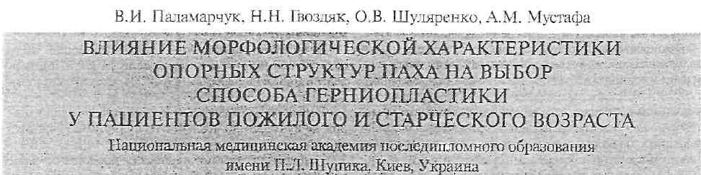

Важность учёта морфологической характеристики тканей паховой области у каждого конкретного пациента пожилого и старческого возраста обусловлена необходимостью выбора пластики пахового канала собственными тканями или с использованием аллотрансплантанта, а при использовании аллотрансплантанта — необходимостью выбора его материала с учётом патогенеза его пребывания в организме человека, а также на основании анализа возможных причин рецидива паховой грыжи [2, 3, 4, 8,9]. Послеоперационный рецидив грыжи после пластики местными тканями в течение многих десятилетий остаётся высоким и варьирует от 13 до 42,5% [1, 4, 5]. Лишь в единичных клиниках, специально занимающихся вопросами хирургии грыж, показатель рецидивов снижен до минимума (1—2%), тогда как более 90% всех грыжесечений выполняется и, видимо, всегда будут выполняться в обшехирургических стационарах [4, 5]. Неудовлетворительные результаты лечения паховых грыж традиционными способами послужили причиной для разработки и внедрения в практику различных методов пластики пахового канала с использованием имплантантов, среди которых выделяется способ I. Lichtenstein. Результаты применения герниопластики по I. Lichtenstein продемонстрировали низкий показатель послеоперационных осложнений и рецидивов — 0,7—1,5% [6,7]. К недостаткам герниопластики по I. Lichtenstein относятся: после фиксации протеза остается без изменения внутреннее паховое кольцо, а применяемый имплантант не способен сдерживать периодически возникающие повышения внутрибрюшного давления, в связи с чем внутреннее паховое кольцо может быть источником рецидива грыжи; не изменяется величина пахового промежутка, что в раннем послеоперационном периоде приводит к повышенной нагрузке на имплантант и, как следствие, иногда к несостоятельности швов и рецидиву грыжи. Следовательно, целесообразно совершенствование имеющихся способов герниопластики и применение методик с использованием биоимплантанта, позволяющих снизить количество рецидивов заболевания и улучшить как медицинские, так и социальные показатели лече-

ния паховых грыж. Нами разработана и внедрена в клиническую практику методика герниопластики с использованием биологического имплантанта «Тутопласт» (Декларационный патент Украины на полезную модель №59507 от 10.05.2011 года, бюл. №9).
Цель работы — обоснование выбора способа хирургического лечения паховых грыж у пациентов пожилого и старческого возраста с учётом морфологической характеристики опорных структур паха.
Материалы и методы исследования. Проанализированы результаты оперативного лечения 87 пациентов пожилого и старческого возраста, которые находились в клинике кафедры хирургии и сосудистой хирургии НМАПО имени П.Л. Шупика (хирургические отделения Киевской городской клинической больницы №8, больницы «Горстрой» НИО «Киевгорстрой», Вышгородской ЦРБ Киевской обл.) с 2005 по 2011 год, с односторонней паховой грыжей. Все пациенты — мужчины, все больные были прооперированы. Возраст пациентов — от 60 до 88 лет, средний возраст — 74,7 года. Дооперационное обследование включало: обшеклиническое лабораторное обследование, ультразвуковое исследование органов брюшной полости, важнейших опорных структур паха (апоневроза наружной косой мышцы живота, мышечных пластов внутренней косой и поперечной мышц, поперечной фасции, паховой связки, лонно-подвздош-ного тяжа, связки Купера, пахового серпа) с допплеро-вским исследованием, фиброгастродуоденоскопию, электрокардиографию, обзорную рентгенографию органов грудной клетки, определение показателей функции внешнего дыхания, в случае необходимости при наявности сопутствующей патологии пациенты консультировались смежными специалистами. •
Интраоперационно всем пациентам производилась морфологическая оценка тканей паховой области.
В раннем послеоперационном периоде также проводилось ультразвуковое исследование важнейших опорных структур паха.
Результаты и их обсуждение. Все пациенты госпитализировались В клинику в плановом порядке. Профилактика

«Хірургія України». № 3 (39) (Додаток № 1), 2011

раневых осложнений проводилась препаратом Амписид (ампициллин + сульбактам) 1,5 в/м, первая инъекция осуществлялась за 30-60 минут до начала операции. У пациентов с ожирением 2 степени либо старше 60 лет (умеренный риск тромботических осложнений) проводилась, помимо неспецифической профилактики, инъекция Фраксипарина (надропарин натрия) 0,3 мл. 1 раз в сутки (первое введение — за 2 часа до операции) в течение 3 суток, с последующим переходом на пероральное использование препарата Варфарин по схеме (с учётом данных анализа международного анализированного отношения) до 7 дней с момента.операции. У пациентов с высоким риском тромботических осложнений (сопутствующая варикозная болезнь вен нижних конечностей, ожирение 3 степени, кардиальная патология) проводилась, помимо неспецифической профилактики, инъекция Фраксипарина (надропарин натрия) 0,3 мл.
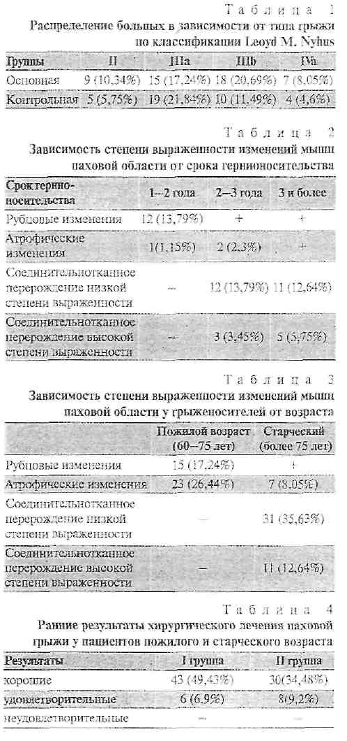
- раз в сутки (первое введение — за 2 часа до операции) в течение 3 суток, с последующим переходом на пероральное использование препарата Варфарин по схеме до
- недель с момента операции. Дренирование брюшной полости, тканей, окружающих аллотрансплантант, не проводилось. Всем пациентам в послеоперационном периоде проводилась ранняя активизация.
Все пациенты были распределены на две группы: I (основная) — 49 (56,32%) пациентов, у которых в предоперационную подготовку обязательно включался препарат Мексидол, оценивался андрогенный статус и проводилась его коррекция, проводилась оценка операционного риска по шкале ASA, выполнялась операция — герниопластика биоимплантантом «Тутопласт» по предложеной нами методике (Декларационный патент Украины на полезную модель №59507 от 10.05.2011 года, бюл. №9), гемостаз по ходу операции осуществлялся биполярной коагуляцией. II (контрольная) группа — 38 (43,68%) пациентов, у которых в предоперационную подготовку обязательно включался препарат витамин С парентерально, проводилась оценка операционного риска по шкале ASA, APACHE II и других, выполнялась операция — герниопластика полипропиленовой сеткой по Лихтенштейну, гемостаз по ходу операции осуществлялся монополярной коагуляцией, оценка андрогенного статуса и его коррекция проводилась не у всех пациентов.
При осмотре кожи пахового участка у 85 (97,7%) больных пожилого и старческого возраста с паховой грыжей наблюдались ее перерастяжение, утончение кожи и подкожной клетчатки, а также атрофические изменения. После перенесенных ранее больными операций в паховой области — у 14 (16,1%) пациентов на коже наблюдались рубцы.
Оценивая состояние апоневроза наружной косой мышце живота, мы выявили, что в подавляющем большинстве случаев — у 82 (94,25%) больных он был ослабленной консистенции, утончён, розволокнён, пониженной эластичности, что объяснялось длительным (более 1 года) грыженосительством, а также размерами грыжи (преимущественно тип IV, Ша, Шb, II по Nyhus).
В 9 (10,34%) случаях апоневроз наружной косой мышце живота был подпаян к окружающим тканям, что привело к формированию хронических воспалительных процессов в данном участке.
При осмотре паховых промежутков отмечено, что их форма и топографо-анатомические соотношения отличаются у пациентов разного типа строения тела.
У 46 (52,87%) отмечен факт длительного гернионо-сительства (более 1 года).
У 7 (8,05%) больных семенной канатик с грыжевым мешком были спаяны с мышцами, что приводило к техническим трудностям при выполнении оперативных вмешательств.
Поперечная фасция у большинства пациентов — 57 (65,51%) была утонченной, у 63 (72,41%) — разволокнена.
Таким образом, с прогрессированием срока гернионосительства, а также возраста пациентов, размера грыжи изменения мышц паховой области прогрессируют от рубцовых до соединительнотканного перерождения высокой степени выраженности, апоневроза наружной косой мышцы живота — прогрессирует разволокнён-ность, снижается эластичность, а поперечной фасции — от утончения до разволокнения, что может быть причиной возникновения рецидивов и осложнений в послеоперационном периоде у данной категории больных и доказывает необходимость разработки особой тактики предоперационной оценки, подготовки и выбора способа оперативного вмешательства.

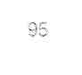
«Хірургія України», № 3 (39) (Додаток N° 1), 2011

Средний койко-день в І группе составил 5,3 дня, во второй — 6,6 дней.
Задержка мочи у 1 (1,15%) пациента I группы и у 1 (1,15%) пациента II группы, которая возникла в первые сутки после операции, была связана с хроническим простатитом. У 1 (1,15%) пациента II группы в раннехМ послеоперационном периоде образовалась подкожная гематома, которая была эффективно пунктирована под контролем УЗИ.
Неудовлетворительных результатов (рецидив грыжи, атрофия яичка, ситуация, которые требуют повторного оперативного вмешательства (лигатурные свищи) раннего послеоперационного периода не было. Удовлетворительными считались результаты, когда прооперированные пациенты отмечали периодически возникающие боли и неприятные ощущения в области послеоперационного рубца.
Література
Адамян А.А., Магомедов Р.Х, Кутан А.А, Наумов С.С Комбинированная пластика при паховых грыжах // Анналы пластической, реконструктивной и эстетической хирургии. — 2007. — №2. — С. 74-79.
Бондарев В.І., Бондарев Р.В., Васильев О.О. та ін., за ред. проф. Кондратенко П.Г. Хірургія: підручник — К.: Медицина, 2009. — 968с. + кольоров. вкл. 36 с.
Бекоев В.Д., Криль В.А., Троянов А.А. и др. Рецидив паховой грыжи (проблема и пути возможного решения) // Хирургия. — 2003. — №2. — С. 45-48.
Жебровский В.В. Хирургия грыж живота. — М.: ООО «Медицинское информационное агентство», 2005. — 384 с.
В отдалённом послеоперационном периоде удалось обследовать 52 (59,78%) пациентов, каких-либо осложнений не выявлено.
Выводы. Выбор предложенной нами герниопласти-ки (Декларационный патент Украины на полезную модель №59507 от 10.05.2011 года, бюл. №9) в сочетании с предоперационным обследованием, подготовкой привели к увеличению хороших ранних результатов хирургического лечения паховой грыжи у пациентов пожилого и старческого возраста в основной группе на 14,95% по сравнению с контрольной.
Способность биоимплантанта «Тутопласт» замешать и эластически укреплять область пластики грыжи на фоне выявленных морфологических изменений опорных структур паха у гернионосителей пожилого и старческого возраста является патогенетическим обоснованием к его использованию.
- Юрасов А.В., Шестаков А.Л., Федоров Д.А., Тимошин А.Д. Современные подходы к лечению паховых грыж // Хирургия. — 2006. — №9. - С. 18-21.
- Amid Р.К., Lichtenstein IX. Long term result and current status of the Lich-tenstein open tension&free hernioplasty // Journal Hernia. — 1999. — Vol. 2. - P. 89-94.
- Henry J., Andrew M.R. Using numerical results from systematic reviews in clinical practice // Ann Intern Medicine. — 1997. — Vol. 126. — P. 712-720.
- Nordin P. Volume of procedures and risk of recurrence after repair of groin hernia: national register study / P. Nordin, W van der Linden // BMJ. - 2008. - Vol. 336. - №7650. - P. 934-937.
- P. van der Zwaal, I.R. van den Berg, P.W. Plaisier et al. Mesh fixation using staples in Lichtenstein's inguinal hernioplasty: fewer complications and fewer recurrences // Hernia. - 2008. - Vol. 12. - №4. - P. 391-394.

УДК: 617.557-007.43-089

Сучасні методи хірургічного лікування пахвинних гриж пов'язані з широким впровадженням ненатяжних алопластичних способів, утому числі лапароскопічних, сітчастими матеріалами, що значно покращило віддалені результати, суттєво знизивши відсоток рецидивів гриж [1,5, 7]. Заданими Європейської Асоціації герніологів, у країнах Євросоюзу відкриті алогерніоготастики посідають перше місце за частотою застосування (60—82,5%), витіснивши традиційні аутопластичні операції на третє місце після лапароскопічних методик [7]. Операція Ліх-тенштейна є найбільш поширеною та вивченою методикою з рівнем рецидивування до 4%, але при складних та рецидивних грижах вона поступається преперитоне-альним алопластикам [3,4, 7]. Аналіз причин виникнення рецидивів гриж після операції Ліхтенштейна свідчить, що вони обумовлені неправильною або недостатньою фіксацією сітки, використанням алотрансплантата недостатніх розмірів або без індивідуального моделювання [1, 4, 5]. Накопичений клінічний досвід рецидивів та хронічного болю після операції Ліхтенштейна стимулює розробку модифікацій, направлених на вдосконалення розміщення та фіксації сіток [1, 3,4, 5]. Лапароскопічні
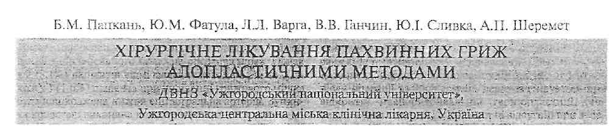
операції при пахвинних грижах є новітнім прогресивним хірургічним напрямом, однак широке його впровадження у практику обмежене матеріально-технічними причинами і можливе лише у спеціалізованих герніологічних центрах або при відповідній професійній підготовці хірургів [1, 2, 4, 7].
Мета роботи — проаналізувати безпосередні та віддалені результати різних алопластичних способів лікування пахвинних гриж.
Матеріали та методи досліджень. У хірургічній клініці Ужгородської центральної міської клінічної лікарні протягом 2003—2011 pp. виконано 140 алогерніопластик із використанням сіток 132 хворим з пахвинними грижами. У 8 пацієнти? спостерігалися двобічні грижі, які у трьох випадках оперовані одномоментно, уп'ятьох — у два етапи з інтервалом від одного до шести місяців. У 43 (30,3%) хворих мали місце рецидивні грижі, з них перший рецидив відзначено у 87,1%, другий — у 9,9%, третій — у 3%. П'ятеро (3,8%) пацієнтів з первинними грижами оперовані в ургентному порядку з приводу защемлення.
Чоловіків було 128 (97%), жінок — 4 (3%). За віковою ознакою хворі розподілилися наступним чином: 20-29 —

96

